**كنوز مصر :اكتشف أهم معلم اثري في كل محافظه**

**القاهرة:** الأهرامات من أشهر معالم مصر، بناها المصريون القدماء كمقابر لملوكهم. اللي بيميزها هو دقة بنائها، وضخامة أحجارها، وتصميمها الهندسي اللي خلاها تفضل صامدة آلاف السنين.

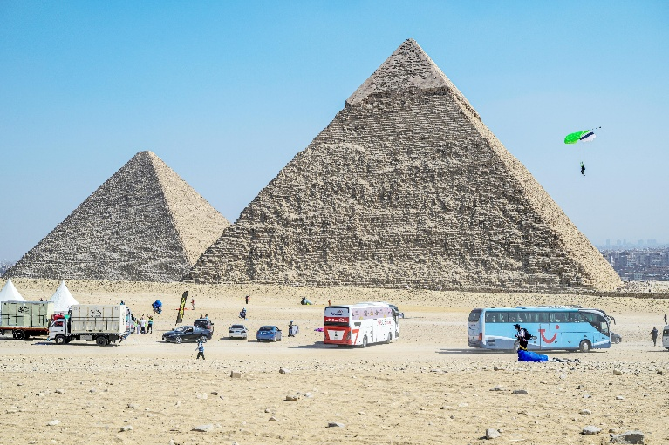

**الجيزه:** معبد ايزيس و هرم زوسر : هرم زوسر في سقارة هو أول هرم بني في مصر، ويتميز بتصميمه المدرج، اللي كان بداية تطور بناء الأهرامات. أما معبد إيزيس في فيلة، فهو معبد مخصص لعبادة الإلهة إيزيس، وبيتميز بنقوشه الرائعة وموقعه الفريد وسط المياه.

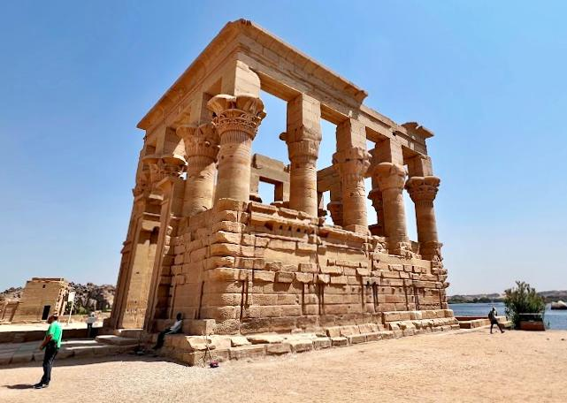

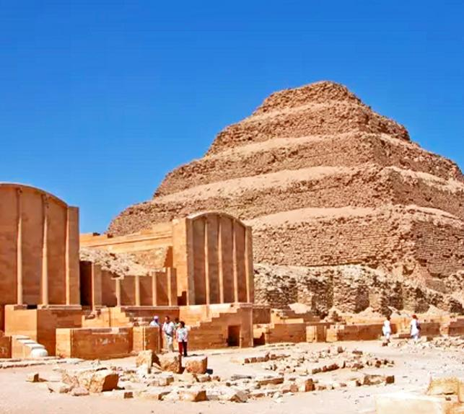

**الاسكندريه:** عمود السواري وقلعة قايتباي من أهم معالم الإسكندرية التاريخية.

عمود السواري: عمود أثري ضخم من الجرانيت الأحمر، بارتفاع حوالي 27 متر، بُني في العصر الروماني تخليدًا للإمبراطور دقلديانوس.

قلعة قايتباي: حصن دفاعي بناه السلطان قايتباي في القرن الـ15 على أنقاض فنار الإسكندرية لحماية الساحل من الهجمات.

بيتم العمل على ترميمهم وتطوير المنطقة المحيطة، عشان يفضلوا مزارين سياحيين مهمين، مع تحسين الإضاءة والخدمات السياحية للحفاظ على تاريخهم.

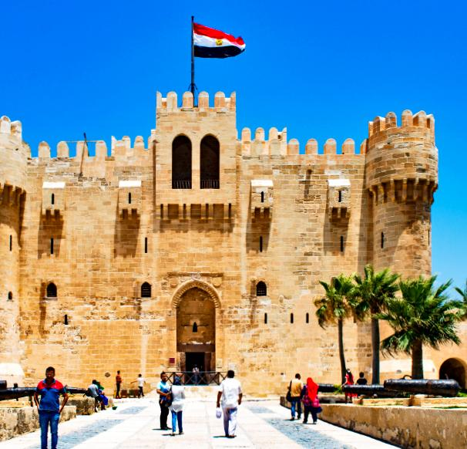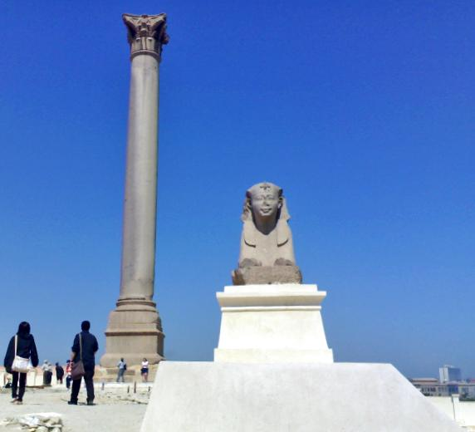

**البحيرة:**مسجد ومدرسة أبو الريش في رشيد.

واحد من أقدم المساجد في رشيد، بناه الأمير عبد الرحمن الريس في العصر العثماني.

يتميز بالعمارة الإسلامية العثمانية، وخاصة المئذنة والزخارف الخشبية الجميلة.

كان مركزًا للعلم والدراسة، حيث كانت تُدرّس فيه علوم الدين والفقه.

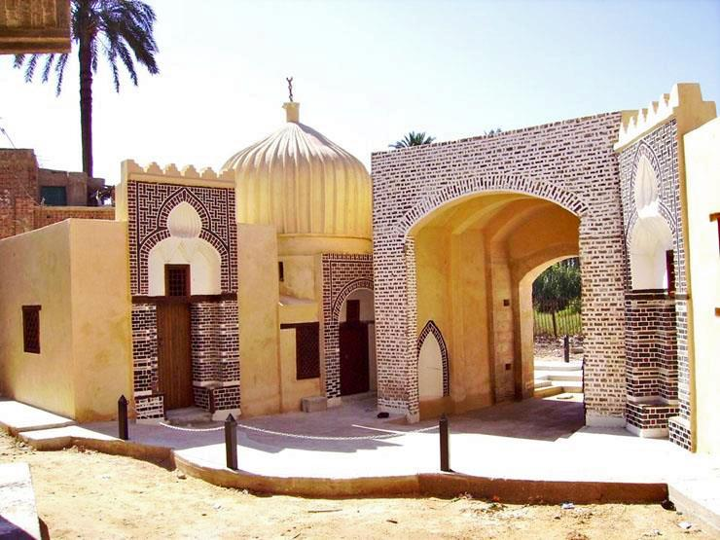

**كفر الشيخ:**تل الفراعين (بوتو) في كفر الشيخ هو موقع أثري مهم، كان عاصمة مصر السفلى قبل التوحيد، ومقر عبادة الإلهة واجيت. يتميز ببقايا معابد وتماثيل ملكية، أبرزها تمثال رمسيس الثاني وسخمت. تُجري الدولة حاليًا أعمال تنقيب وتطوير لجعله وجهة سياحية بارزة. يُعد التل شاهدًا على نشأة الحضارة المصرية، ومستقبله مرتبط بدمجه في المسار السياحي الفرعوني وتعزيز قيمته عالميًا.

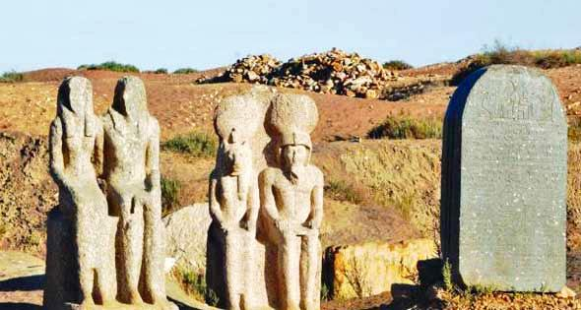

**الشرقيه:**صان الحجر (المعروفة قديمًا بـ "تانيس") من أهم المواقع الأثرية في محافظة الشرقية، وكانت عاصمة لمصر خلال الأسرتين 21 و22 في العصر الفرعوني. المكان ده كان مليان معابد ومسلات ضخمة، وكان له أهمية دينية كبيرة، خاصة في عبادة الإله آمون بعد انهيار نفوذ طيبة في الجنوب.

* معبد آمون: كان واحد من أكبر المعابد في مصر، وكان فيه تماثيل ضخمة ومسلات، لكن معظمها اتنقل لمناطق تانية زي صان الحجر نفسها أو حتى خارج مصر.

المقابر الملكية: الملوك اللي حكَموا من صان الحجر دُفنوا هناك، ومن أشهر المقابر تانوت آمون وبسوسنس الأول، واللي اكتشفها عالم الآثار الفرنسي بيير مونتيه في القرن العشرين

المسلات والأعمدة: رغم إن بعضها وقع، إلا إنك لسه تقدري تشوفي آثارها، وكتير من المسلات دي اتنقلت لمناطق زي القاهرة أو خارج مصر.

بعض الآثار هناك بتتشابه مع آثار الكرنك، لأنها كانت مركز ديني قوي للإله آمون

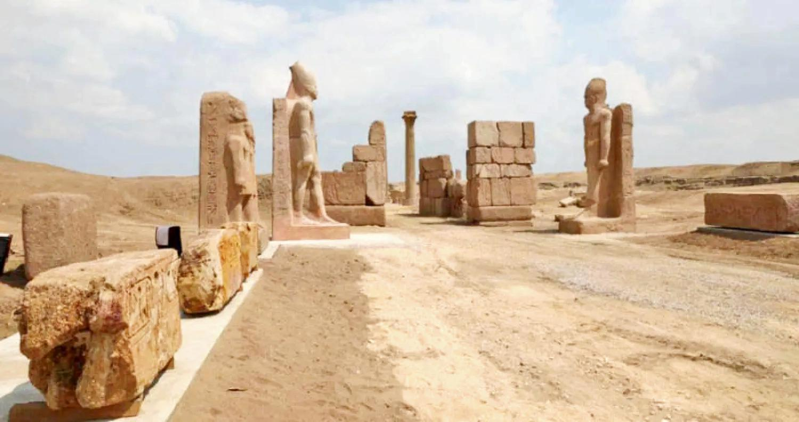فيها اكتشافات مذهلة زي القناع الذهبي للملك بسوسنس الأول، اللي بيُعتبر واحد من أروع القطع الأثرية بعد قناع توت عنخ آمون.

**دمياط:**طابية عرابي هي واحدة من المواقع التاريخية المهمة، وكان ليها دور في مقاومة الاحتلال الإنجليزي سنة 1882.

هي عبارة عن حصن عسكري كان بيستخدم في الدفاع عن سواحل دمياط.لما حصلت حملة الاحتلال البريطاني على مصر، كانت الطابية دي واحدة من المواقع اللي استخدمها أحمد عرابي وجنوده لمواجهة الإنجليز.

يعني الطابية دي كانت جزء من الدفاعات المصرية، واتسمت باسم عرابي بسبب دوره في التصدي للاحتلال الإنجليزي.

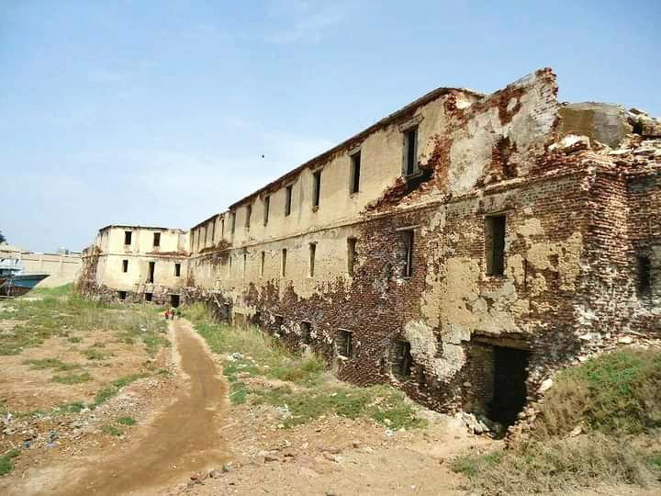

**الغربيه :**

معبد سمنود بني في عهد الملك تحتمس الثالث من الأسرة الـ18 في الدولة الحديثة.

كان مخصص لعبادة الإله أونوريس (أنحور)، اللي كان بيُعبد في المنطقة دي وكان بيمثل إله الحرب والصيد.

فيه لوحة جرانيتية ضخمة منحوت عليها اسم تحتمس الثالث

بقايا المعبد حاليا

، المعبد مش بحالته الأصلية لأن الزمن والعوامل الطبيعية أثرت عليه، ومافضلش منه غير أعمدة وكتابات هيروغليفية متناثرة.

بعض القطع اللي كانت موجودة فيه، زي التماثيل والنقوش، اتنقلت لمتاحف تانيةا

اكتشف فيه

تمثال ضخم للإله حورس من الجرانيت الأسود في المنطقة، وهو موجود دلوقتي في متحف كفر الشيخ.

كمان اتكشفت عملات وتماثيل صغيرة بتوضح إن المدينة دي كان ليها مكانة دينية وتجارية في العصور القديمة.

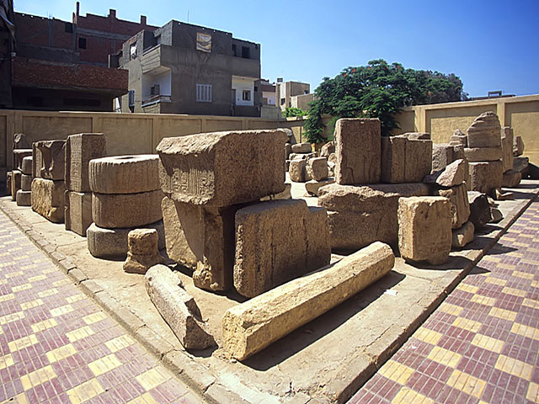

**المنوفيه:**

منطقة قويسنا الأثرية – كنز من العصور الفرعونية والرومانية

اهم الاكتشافات في منقطة قويسنا

1. **جبانة أثرية ضخمة:**

اتكشفت فيها مقابر حجرية وطينية، وبعضها بيرجع للعصور الفرعونية، وبعضها للعصر البطلمي والروماني.

المقابر فيها هياكل عظمية ومومياوات، وبعض المومياوات كانت مغطاة بطبقة من الذهب، وده بيدل على إن الشخصيات المدفونة كانوا من طبقة راقية.

1. **توابيت وتماثيل فرعونية:**

تم العثور على توابيت حجرية وفخارية، وبعضها منقوش عليه كتابات هيروغليفية

في تماثيل صغيرة للإلهة باستيت (إلهة الحماية) وتمائم فرعونية مصنوعة من الفيانس الأزرق.

1. **أواني فخارية وعملات معدنية:**

فيه كميات كبيرة من الأواني الفخارية اللي كانت بتستخدم في الطقوس الجنائزية.

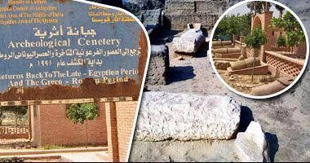اكتشفوا عملات ذهبية وبرونزية من العصرين اليوناني والروماني، وده بيثبت إن الجبانة كانت مستخدمة لفترات طويلة.

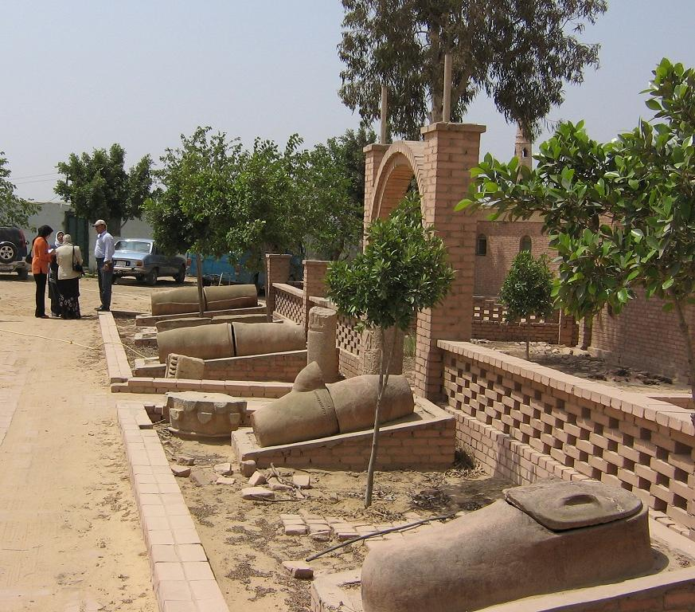

**بورسعيد:**

متحف بورسعيد القومي

متحف بورسعيد القومي بيجمع آثار من كل العصور، من الفراعنة لحد العصر الحديث، وبيحكي تاريخ مصر في مكان واحد.

موجود في شارع 23 يوليو، ومبني بتصميم حديث مستوحى من العمارة المصرية القديمة.

بيتكون من قاعات منظمة بتعرض القطع الأثرية حسب ترتيب زمني

فيه قطع أثرية نادرة من بورسعيد ومناطق تانية في مصر.

1. العصر الفرعوني: تماثيل رمسيس الثاني، توابيت منقوشة، تمائم وأدوات فرعونية.
2. العصر اليوناني والروماني: تماثيل إيزيس وحورس، عملات ذهبية، أواني فخارية
3. العصر القبطي والإسلامي: مخطوطات قديمة، مشغولات نحاسية، سيوف وزخارف إسلامية
4. 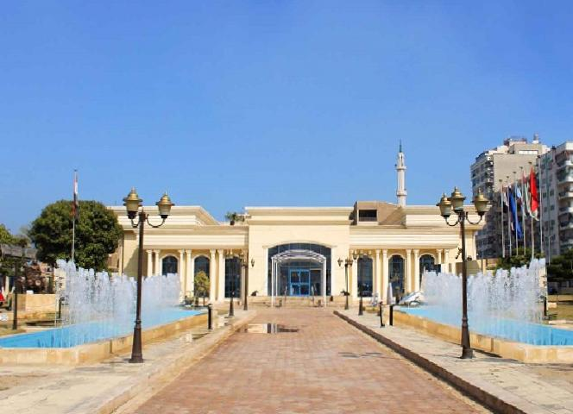التاريخ الحديث: مقتنيات من حفر قناة السويس، أسلحة وصور من العدوان الثلاثي وحرب أكتوبر.

**الاسماعيليه:**

**متحف آثار الاسماعيليه**

موجود في شارع محمد علي بالإسماعيلية، واتأسس سنة 1934.

متحف آثار الإسماعيلية واحد من أهم المتاحف في منطقة قناة السويس، وبيضم أكثر من 4000 قطعة أثرية بتغطي العصور الفرعونية، واليونانية، والرومانية، والقبطية، والإسلامية.

1. بيحكي تاريخ المنطقة من العصور القديمة لحد العصر الحديث.
2. بيضم قطع نادرة من مدن أثرية زي تل المسخوطة وتل بسطة.
3. موقعه المميز في الإسماعيلية بيخليه نقطة جذب للزوار المهتمين بتاريخ قناة السويس ومصر القديمة
4. القسم الفرعوني

تماثيل لملوك وأفراد من العصر الفرعوني.

توابيت حجرية وخشبية عليها نقوش هيروغليفية.

أدوات وأواني استخدمها المصريون القدماء في الحياة اليومية.

1. القسم اليوناني والروماني:

عملات ذهبية وبرونزية من العصر البطلمي والروماني.

تماثيل وآثار بتعكس تأثر مصر بالحضارة اليونانية

1. القسم القبطي والإسلامي:

أيقونات قبطية ومخطوطات دينية.

مشغولات نحاسية وزخارف إسلامية، بجانب نسخ قديمة من المصحف الشريف.

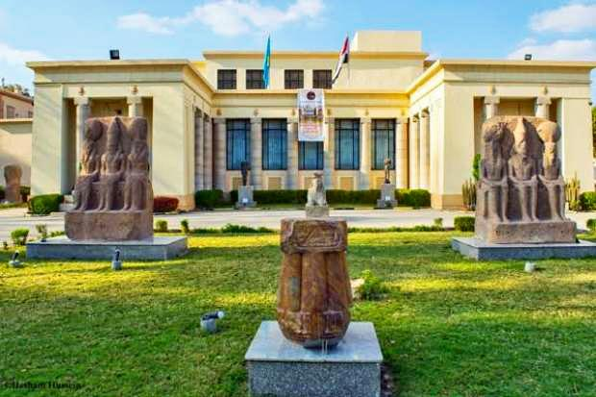

**بني سويف:** هرم ميدوم واحد من الأهرامات الغامضة في مصر ويُعتقد إنه بُني في عهد الملك حوني آخر ملوك الأسرة الثالثة، لكن ابنه سنفرو (مؤسس الأسرة الرابعة) هو اللي كمله.

المميز في الهرم إنه انهار جزئيًا، وده خلاه يظهر كأنه مجرد برج ضخم محاط بالأنقاض، وده سبب تسميته "الهرم الكاذب". العلماء مش متأكدين إذا كان انهار أثناء بنائه ولا بعد فترة بسبب أخطاء في التصميم. و يعتبر خطوة مهمة في تطور شكل الأهرامات.

حواليه فيه مصطبة ومعبد جنائزي، وفيع جوه ممرات وغرف دفن

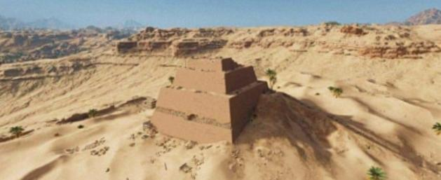

**المنيا:**تل العمارنة هو موقع أثري في المنيا، كان عاصمة مصر في عهد الملك إخناتون خلال الأسرة 18. بناها مخصوص لعبادة الإله آتون، فكانت مختلفة عن أي مدينة فرعونية تانية. بعد وفاة إخناتون، المدينة اتُهدمت ورجع المصريون لعبادة آمون.

دلوقتي بقاياها بتضم معبد آتون الكبير، مقابر النبلاء، القصر الملكي، ونقوش بتوضح حياة المصريين وقتها. تل العمارنة بيمثل واحدة من أغرب وأقصر الفترات في تاريخ مصر، لأنه كان محاولة لتغيير الديانة المصرية بالكامل.

تل العمارنة بيشد السياح اللي مهتمين بالتاريخ والأماكن الفريدة، مش مجرد المعابد الضخمة المعروفة. الحاجات اللي بتميزه:

مقابر النبلاء: فيها نقوش نادرة بتوضح تفاصيل الحياة وقت إخناتون، زي الطقوس الدينية والمشاهد العائلية اللي بتظهر الملك مع زوجته نفرتيتي.

معبد آتون الكبير: كان أول معبد مكشوف للشمس بالكامل، عشان يناسب عبادة آتون، ودي فكرة ما كانتش موجودة قبل كده في المعابد المصرية التقليدية.

القصر الملكي: رغم إن معظمه مدمر، لكن فيه بقايا تدل على تصميمه، وكان فيه ممرات مزينة بنقوش للحياة اليومية في عصر إخناتون.

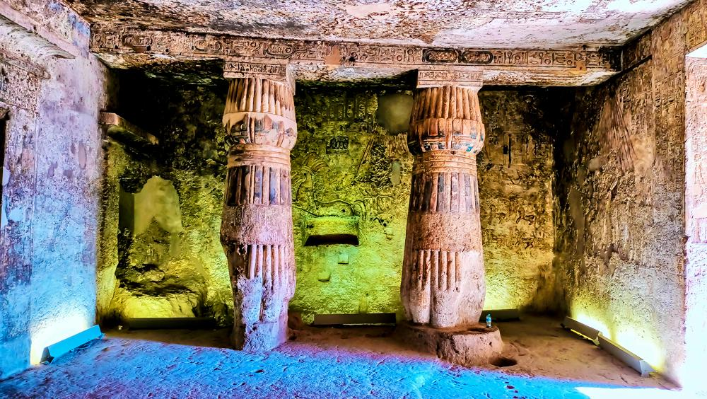التجربة الدينية الفريدة: المدينة نفسها كانت عاصمة لديانة جديدة استمرت فترة قصيرة

**أسيوط:**دير المحرق من أهم المزارات الدينية في مصر، وبيُطلق عليه "بيت السيدة العذراء" لأنه واحد من الأماكن اللي أقامت فيها العائلة المقدسة أثناء هروبها إلى مصر. موجود في القوصية، أسيوط، وعلى بعد حوالي 48 كم من مدينة أسيوط نفسها

اهم ما يميزها

أقدم كنيسة في العالم: الكنيسة الأثرية في الدير بتتقال إنها بُنيت فوق البيت اللي عاشت فيه العائلة المقدسة لمدة 6 شهور و10 أيام، وده بيخليها واحدة من أقدم الكنائس في التاريخ.

المذبح المقدس: بيتقال إنه متواجد في نفس المكان اللي نام عليه المسيح وهو طفل صغير، وده بيديله مكانة روحانية عظيمة.

المخطوطات والتحف: الدير بيضم مكتبة فيها مخطوطات نادرة وتراث ديني مهم.

يتميز بأنه

مقصد مهم للحجاج المسيحيين من مصر وبره.

بيضم أماكن أثرية وروحانية في جو هادي جدًا.

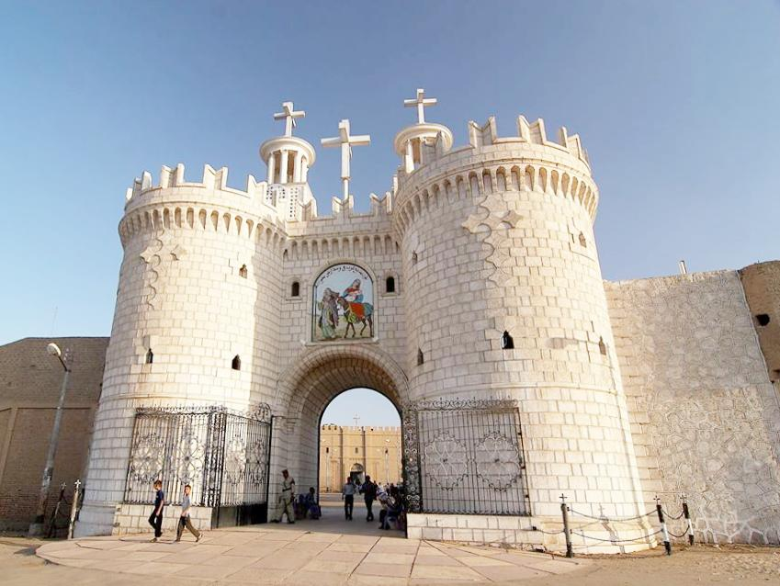له تاريخ طويل بيجمع بين التراث المسيحي والتاريخ المصري القديم.

**سوهاج: معبد**أبيدوس مليانة آثار مهمة جدًا ومرتبطة بأساطير المصريين فيه:.

1. معبد سيتي الأول

واحد من أجمل المعابد المصرية، بناه الملك سيتي الأول وكمل بناءه ابنه رمسيس الثاني.

فيه قائمة ملوك أبيدوس، ودي نقش أثري بيوثق أسماء الفراعنة اللي حكموا مصر قبل سيتي الأول.

جدرانه مليانة نقوش بارزة بتوضح طقوس دينية وأحداث من حياة الفرعون.

1. الأوزيريون

ده جزء من المعبد، وكان مخصص لعبادة أوزيرس، إله العالم الآخر.

تصميمه غريب شوية عن باقي المعابد المصرية، لأنه مبني بحجارة ضخمة وغارق في المياه الجوفية دايمًا.

1. مقابر الأسرات الأولى

أبيدوس كانت مركز دفن ملوك الأسرات الأولى في مصر، واتلاقيت فيها مقابر ملوك زي نعرمر اللي وحد القطرين.

1. طريق المواكب

طريق كان بيستخدم في الاحتفالات الدينية، خصوصًا موكب أوزيريس اللي كان بيعيد تمثيل أسطورته كل سنة.

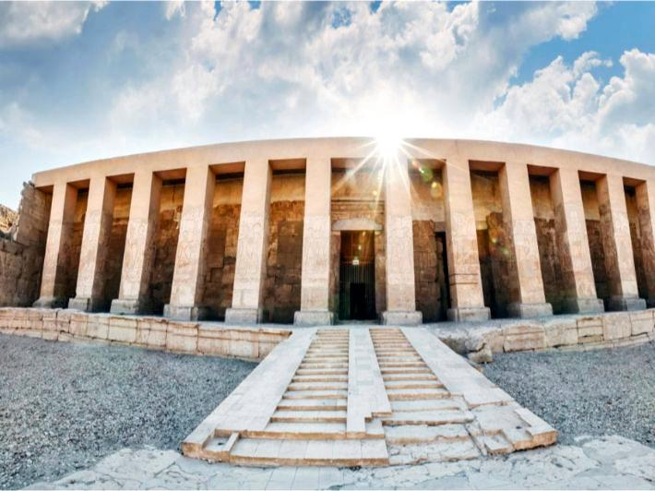

**قنا:**معبد دندره

معبد دندرة في قنا من أحلى المعابد اللي لسه محتفظة بجمالها. اتبنى في العصر الفرعوني واتوسع فيه خلال العصور اليونانية والرومانية، يعني فضل يتطور على مر الزمن. المعبد مخصص للإلهة حتحور، وبيتميز بأعمدته المزينة برأسها، وسقفه اللي عليه نقوش فلكية مبهرة. فيه سراديب، وقاعات احتفالات، وتماثيل ورسومات لسه واضحة جدًا، حتى الملكة كليوباترا وابنها ظاهرين في بعض النقوش. المعبد بجد تحفة معمارية وبيحكي قصة حضارة عظيمة.

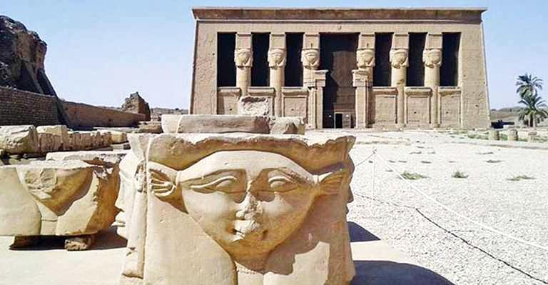

**الاقصر:**

معبد الكرنك فمن أكبر المجمعات الدينية في العالم، واتبانى على مدى 2000 سنة، وكان مركز لعبادة الإله آمون رع. المعبد عبارة عن مجموعة هائلة من الصروح، الأعمدة الضخمة، والمسلات اللي بناها فراعنة كتير زي تحتمس الأول، حتشبسوت، رمسيس الثاني، وسيتي الأول.

فيه

1. الصالة الكبرى (البهو العظيم):

فيها 134 عمود ضخم بارتفاعات مختلفة، وأعمدتها عليها نقوش رائعة بتمثل مشاهد دينية وحربية.

1. طريق الكباش:

طريق طويل بيضم تماثيل برؤوس كباش، وكان بيربط بين معبد الكرنك ومعبد الأقصر، وكان بيستخدم في المواكب الدينية.

1. مسلات معبد الكرنك: أشهرها مسلة الملكة حتشبسوت، وهي واحدة من أطول المسلات في مصر القديمة.
2. البحيرة المقدسة:

بحيرة ضخمة كان الكهنة بيستخدموها في الطقوس الدينية والتطهير قبل أداء الشعائر.

1. قدس الأقداس:

أقدس مكان في المعبد، وده المكان اللي كان بيتم فيه وضع تمثال الإله آمون رع أثناء الطقوس الدينية.

فيه معتقد شعبي عند بعض الزوار والسياح، وخصوصًا عند قدس الأقداس أو عند الخنجر المقدس داخل المعبد، إن اللفان حوالين الأعمدة أو التماثيل المقدسة عدد معين من المرات ممكن يحقق أمنيات أو يجلب الحظ. بعض المرشدين السياحيين بيحكوا إن ده تقليد قديم مرتبط بمعتقدات دينية عند الفراعنة، لكن مفيش دليل أثري واضح عليه.

فيه تطوير في معبد الكرنك في الأقصر عدة أعمال تطوير وترميم حديثة بهدف استعادة رونقه التاريخي وتحسين تجربة الزوار.

ترميم صالة الأعمدة الكبرى: تم استئناف أعمال الترميم في صالة الأعمدة الكبرى، التي تضم 134 عمودًا ضخمًا، لإزالة الأتربة والكشف عن النقوش والألوان الأصلية التي تزين الأعمدة.

تطوير المنطقة المحيطة بالمعبد: شملت الجهود تطوير الشوارع المحيطة بمعبد الكرنك، مثل شارع الهيلتون، حيث تم تنفيذ أعمال رصف وتمهيد الطرق، بالإضافة إلى تركيب بلاط الإنترلوك على الأرصفة والجزيرة الوسطى.

اكتشافات أثرية حديثة: في مارس 2025، أعلنت بعثة أثرية مصرية-فرنسية عن اكتشاف مجموعة من الحُلي الذهبية والتمائم التي تعود إلى بداية الأسرة السادسة والعشرين، مما يسلط الضوء على الحرفية والممارسات الدينية في تلك الفترة.

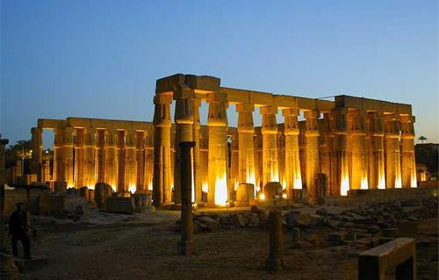

**الوادي الجديد:**

معبد هيبس يُمثّل النسخة الوحيدة المتبقية من العصر الصاوي (الأسرة 26) بحالة جيدة. يتميز المعبد بنقوشه الفريدة التي توثق نصوصًا عن الفضيلة وسماحة الأخلاق، بالإضافة إلى أقدم نص عن حقوق المرأة منذ أكثر من ألفي عام و شاهدًا على تطور العمارة الدينية في مصر القديمة، ويعكس التأثيرات الفنية المتنوعة من العصور الصاوية والفارسية والبطلمية والرومانية. كما يُبرز المعبد دور واحة الخارجة كمركز حضاري وتجاري مهم خلال تلك الفترات.

أعمال الترميم والتطوير: شهد المعبد عدة مراحل من الترميم

مشروع الترميم الشامل: تم تنفيذ مشروع قومي لترميم المعبد، شمل تنظيف الزخارف والنقوش، إزالة فضلات الطيور وأعشاش النحل، تقوية الصور الجدارية، وتثبيت القشور والطبقات المنفصلة من النقوش.

معالجة مشكلات المياه الجوفية: واجه المعبد مشكلة تسرب المياه الجوفية إلى جدرانه وأساساته. بالتعاون مع هيئة الآثار، تم اتخاذ قرار بسحب هذه المياه دون نقل المعبد من موقعه الأصلي، للحفاظ على ظاهرة تعامد الشمس على جدرانه.

إعادة الافتتاح: بعد استكمال أعمال الترميم، أُعيد افتتاح المعبد للزوار، مما أسهم في إعادة إدراجه على الخريطة السياحية وتعزيز مكانة الوادي الجديد كوجهة سياحية مميزة.

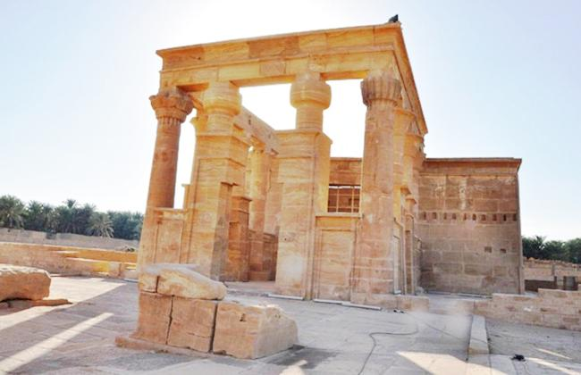

**أسوان:** معبد أبو سمبل هو أحد أعظم المعابد المصرية القديمة، بناه الملك رمسيس الثاني في القرن الثالث عشر قبل الميلاد. يشتهر المعبد بظاهرة فلكية فريدة حيث تتعامد أشعة الشمس على وجه تمثال رمسيس الثاني داخل قدس الأقداس مرتين سنويًا، في 22 فبراير و22 أكتوبر.

أحدث التطورات:

في أكتوبر 2024، قامت فرق الترميم في منطقة آثار أسوان والنوبة بأعمال تنظيف وإظهار النقوش داخل معبد أبو سمبل استعدادًا لاحتفالية تعامد الشمس . كما شهدت معابد أسوان الأخرى أعمال ترميم كشفت عن نقوش وألوان أصلية

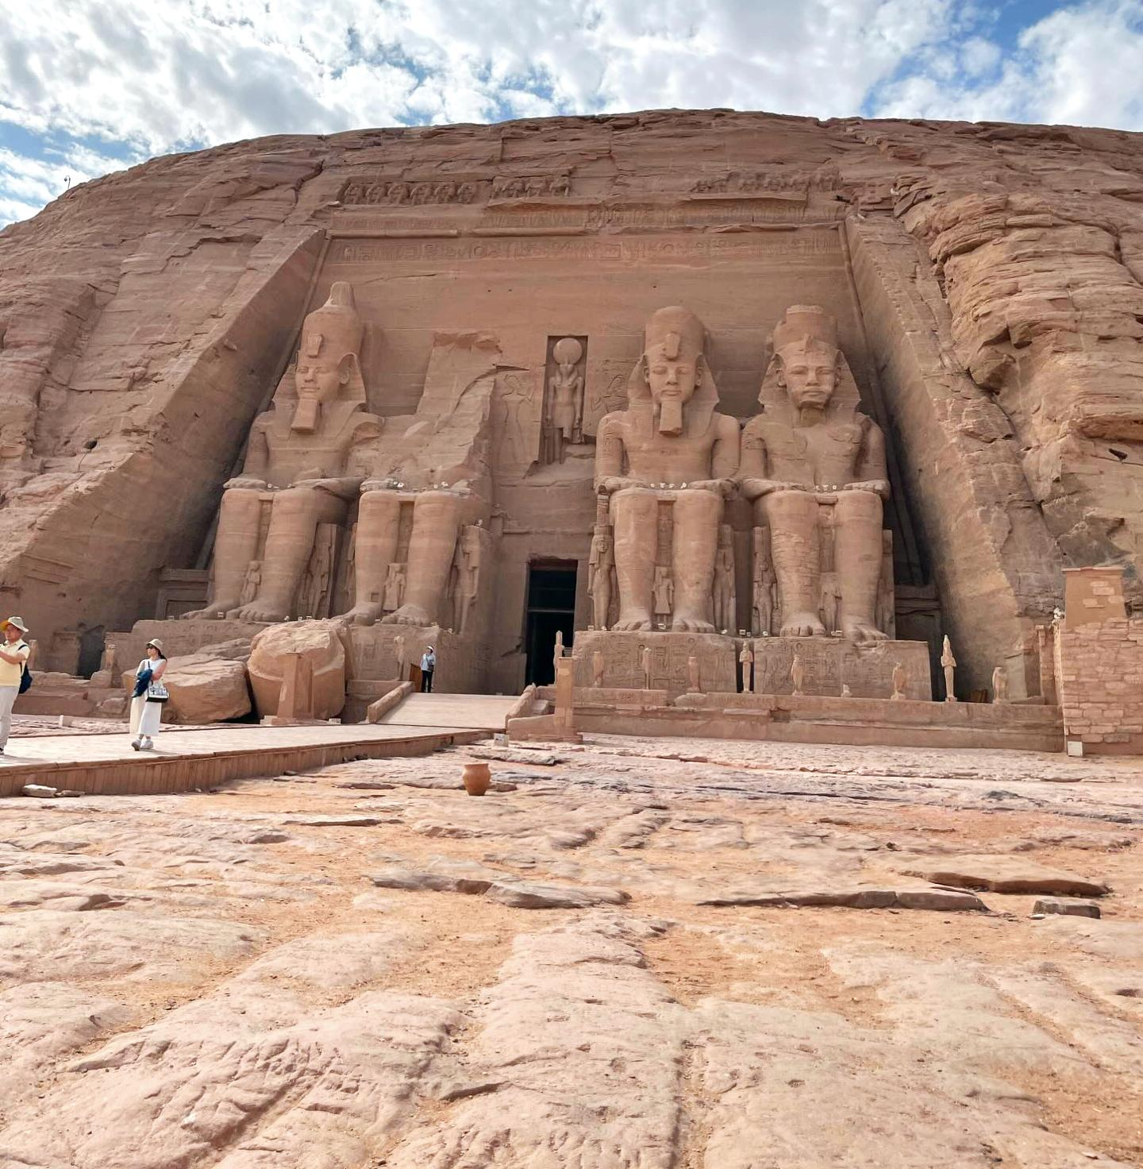

**سيناء:**دير سانت كاترين، المعروف أيضًا باسم "دير الله المقدس لجبل سيناء"، هو أقدم دير مسيحي مأهول في العالم، يقع عند سفح جبل سيناء في محافظة جنوب سيناء، مصر. بُني الدير بين عامي 548 و565 ميلاديًا بأمر من الإمبراطور البيزنطي جستنيان الأول لإيواء الرهبان الذين كانوا يعيشون في المنطقة منذ القرن الرابع الميلادي.

يُعتبر موقعًا مقدسًا للديانات السماوية الثلاث، حيث يُعتقد أن النبي موسى تلقى الوصايا العشر في هذه المنطقة.و يضم الدير مجموعة من المباني التاريخية والكنائس والمخطوطات والأيقونات النادرة.

في إطار مشروع "التجلي الأعظم"، تعمل الدولة المصرية على تطوير المنطقة المحيطة بالدير لتعزيز السياحة الدينية، مع الحفاظ على طابعه التاريخي والديني. وقد نفت الحكومة المصرية شائعات حول وجود مخططات لإخلاء الدير

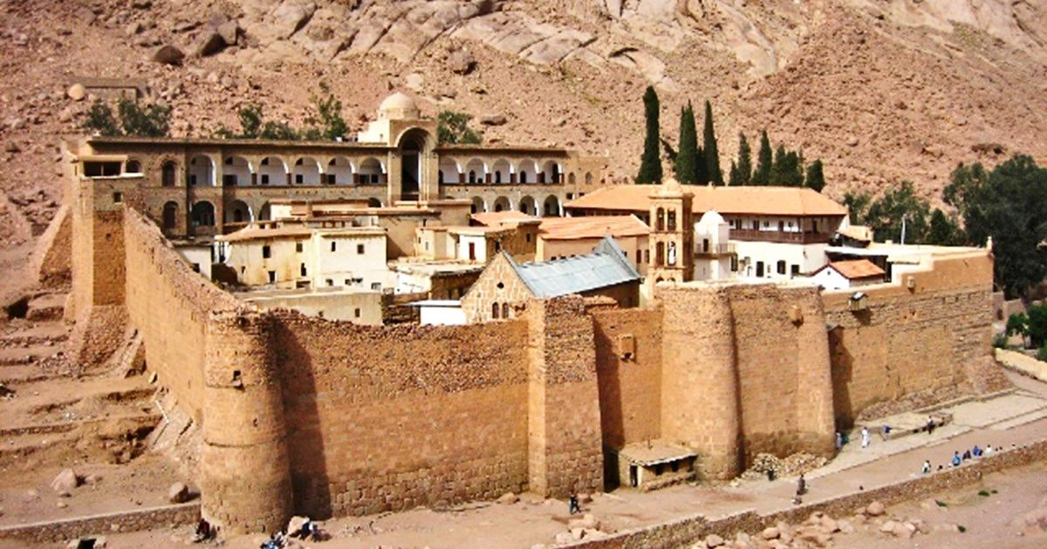

كل محافظة عندها تاريخ بيميزها، ولازم تحافظ عليه وتبرزه بالتطوير والترويج. التراث مش مجرد ماضي، ده هوية واستثمار للمستقبل، وكل ما نهتم بيه، كل ما نحافظ على مكانتنا التاريخية والسياحية.

**رحمه خالد**